南康二中高三生物周练（六）2012.9.27
命题人：蒙在飞 审题人：肖遵国
一、单项选择题
1、切取牛的生长激素和人的生长激素基因，用显微注射技术将它们分别注入小鼠的受精卵中，从而获得了“超级鼠”，此项技术遵循的原理是
A．基因突变：DNA→RNA→蛋白质 B．基因工程：RNA→RNA→蛋白质
C．细胞工程：DNA→RNA→蛋白质 D．基因工程：DNA→RNA→蛋白质
2、科学家用纳米技术制造出一种“生物导弹”，可以携带DNA分子。把它注射入组织中，可以通过细胞的内吞作用的方式进入细胞内，DNA被释放出来，进入到细胞核内，最终整合到细胞染色体中，成为细胞基因组的一部分，DNA整合到细胞染色体中的过程，属于( )
A．基因突变 B．基因重组 C．基因互换 D．染色体变异
3、下列有关基因工程技术的正确叙述是
A．重组DNA技术所用的工具酶是限制酶、连接酶和运载体
B．所有的限制酶都只能识别同一种特定的核苷酸序列
C．选用细菌作为重组质粒的受体细胞是因为细菌繁殖快
D．只要目的基因进入了受体细胞就能成功实现表达
4、下列四个选项中，肯定没有采用植物组织培养技术的一项是（ ）
A．花药离体培养得到单倍体植株
B．秋水仙素处理萌发的种子或幼苗得到多倍体植株
C．基因工程培育的抗棉铃虫的棉花植株
D．细胞工程培育“番茄——马铃薯”杂种植株
5、在离体的植物器官、组织或细胞脱分化形成愈伤组织的过程中，下列哪一项条件是不需要的
A.消毒灭菌 B.适宜的温度 C.充足的光照 D.适宜的养料和激素
6、甘薯种植多年后易积累病毒而导致品种退化。目前生产上采用茎尖分生组织离体培养的方法快速繁殖脱毒的种苗，以保证该品种的品质和产量水平。这种通过分生组织离体培养获得种苗的过程不涉及细胞的
A.有丝分裂 B.分化 C.减数分裂 D.全能性
7、水稻（基因型为AaBb）的花药通过无菌操作，接入试管，经过如下过程培育试管苗。以下选项中正确的是（ ）
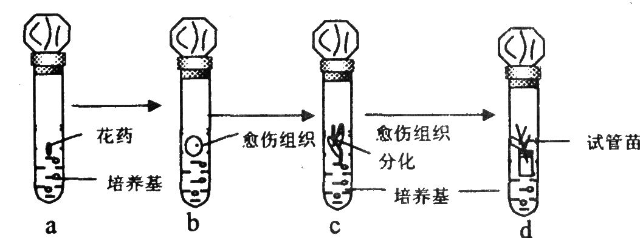
A．a用花药离体培养法获得单倍体植株；b通过有丝分裂产生愈伤组织；c培养基中至少应有乙烯和脱落酸；d试管苗的生长发育不需要光照
B．a用花药离体培养法获得二倍体植株； b通过减数分裂产生愈伤组织；c培养基中至少应有生长素和细胞分裂素；d试管苗的生长发育不需光照
C．a用花药离体培养法获得单倍体植株；b通过有丝 分裂产生愈伤组织；c培养基中至少应有生长素和细胞分裂素；d试管苗的生长发育需要光照
D．a用花药离体培养法获得二倍体植株；b通过有丝分裂产生愈伤组织；c培养基中至少应有乙烯和脱落酸；d试管苗的生长发育需要光照
8、转基因抗虫棉可以有效地用于棉铃虫的防治。在大田中种植转基因抗虫棉的同时，间隔种植少量非转基因的棉花或其他作物，供棉铃虫取食。这种做法的主要目的是
A. 维持棉田物种多样性 B. 减缓棉铃虫抗性基因频率增加的速度
C. 使食虫鸟有虫可食 D. 维持棉田生态系统中的能量流动
9、美国杜克大学医疗中心的一个研究小组利用成年猪的动脉血管细胞和模拟胚胎环境的新型生物反应器,成功地在实验室里培育出新的动脉血管.这种血管的外形和功能都与真的血管一样,这一研究成果是生物组织培养领域的重大进展.下列关于以上技术的叙述中,不正确的是:
A．属于“克隆” B．可能要利用去核卵细胞
C．关键是激发血管细胞的全能性 D．关键是激发血管细胞发育成血管的潜能
10、关于PCR的说法不正确的是 （ ）
A．PCR是体外复制DNA的技术 B．PCR过程中只需要两个引物分子
C．Taq酶是一种热稳定DNA聚合酶 D．PCR利用的是DNA双链复制原理
11、保存食品时必须保持食品新鲜、色艳以及原有的风味。目前，人们常采用保鲜膜来保存食品，其原理是（ ）
A．膜内食品与空气隔绝，阻止呼吸，有机物不再分解
B．使用保鲜膜可降低蔬菜、水果的呼吸，减少有机物的分解
C．保鲜膜具有杀菌作用，使蔬菜、水果不会腐烂
D．上述说法都对
12、经测定某化合物含C、H、O、N、S元素，该化合物不可能具有的一项功能是（ ）
A．与抗原发生特异性结合 B．用于基因工程获得黏性末端
C．可连接上抗癌药物制成生物导弹 D．细胞中蛋白质合成的直接模板
13、为了防止转基因作物的目的基因通过花粉转移到自然界中的其他植物中，科学家设法将目的基因整合到受体细胞的叶绿体基因组中。其原因是（ ）
A．叶绿体基因组不会进入到生殖细胞中
B．受精卵中的细胞质几乎全部来自卵细胞
C．转基因植物与其他植物间不能通过花粉发生基因交流
D．植物杂交的后代不会出现一定的性状分离比
14、基因工程与蛋白质工程的区别是 （ ）
A．基因工程需对基因进行分子水平操作，蛋白质工程不对基因进行操作
B．基因工程合成的是天然的蛋白质，蛋白质工程合成的不一定是天然存在的蛋白质
C．基因工程是分子水平操作，蛋白质工程是细胞水平（或性状水平）
D．基因工程完全不同于蛋白质工程
15、在动物胚胎发育过程中，早期原肠胚的细胞从一个部位移植到另一部位时，被移植的细胞能适应新的部位并参与那里的器官形成，但如果在原肠胚的末期，把未来发育为蝾螈后肢的部分移植到另一蝾螈胚胎不长后肢的部分，将发育为一条额外的腿，这说明（ ）
A.原肠胚末期已出现了组织分化和器官的形成 B.细胞是全能的
C.原肠胚末期出现了细胞分化 D.原肠胚已出现了三个胚层
16、英国生物学家“克隆”绵羊过程中没有使用的是（ ）
A. 一只母羊的乳腺细胞 B. 一只母羊的子宫
C. 一只母羊的卵细胞 D . 一只母羊的胚胎细胞
17、体外受精的场所是（ ）
A.在水溶液中 B.在盐溶液中 C. 在获能溶液或专用的受精溶液中 D.在酒精溶液中
18、精子的变形过程中（ ）演变为精子的尾？
A.高尔基体 B.细胞核 C.内质网 D.中心体
19、当卵细胞达到（ ）时期时，才具备与精子受精的能力
A.减数第二次分裂后期 B.减数第一次分裂末期
C.减数第二次分裂中期 D. 减数第二次分裂结束成熟
20、进行胚胎分割时，应选择发育良好，形态正常的（ ）
A.受精卵 B.原肠胚 C.胚胎 D.桑椹胚或囊胚

二、非选择题
1.糖尿病是一种常见病，且发病率有逐年增加的趋势，以致发达国家把它列为第三号“杀手”。
（1）目前对糖尿病Ⅰ型的治疗，大多采用激素疗法，所用激素为_____________，由_________________细胞分泌。
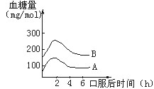
图6—1
（2）让一健康人和糖尿病患者于空腹时同时口服葡萄糖，服用量按每人每千克体重1 克计算，随后每隔一段时间，测定各人的血糖浓度，如图6—1所示，图中表示糖尿病患者的曲线是_______________________。
（3）这种治疗用的激素过去主要是从动物的内脏中提取，数量有限，20世纪70年代后，开始采用基因工程的方法生产，如下图所示，请回答：
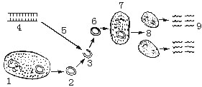

①指出图中2、4、6、7的名称:
2质粒，4目的基因（或胰岛素基因），6_____________，7受体细胞（或大肠杆菌）。
②一般获取4采用的方法是_____________（基因组文库、cDNA文库、PCR技术、化学合成）。
③6的获得必须用_____________切割3和4，使它们产生相同的_____________，再加入适量的_____________酶，才可形成。
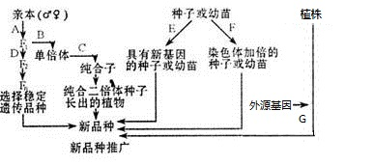
2、传统农作物育种途径往往是通过杂交获得，随着生物工程技术的不断发展，新品种的培育途径逐渐被扩宽。目前至少有7种培育农作物新品种的途径被广泛应用。下图为水稻的几种不同的育种方法示意图。请据图回答：

（1）图中A、D方向所示的途径表示_____________育种方式，A→B→C的途径表示_____________育种方式。两个亲本的基因型分别为AAbb和aaBB，这两对基因按自由组合定律遗传,要培育出基因型为aabb的新品种，最简捷的途径是__________。这两种育种方式相比较，后者优越性主要表现在_____________。
（2）B方法为________________________。
（3）E方法原理为________________________。上述培育新品种的方法中原理相同的有_______________。
（4）G所示过程可以采用花粉粒通道法，这是基因工程操作“四步曲”的___________环节。检测目的基因是否表达的方法有_______________。
（5）科学家从悬浮培养的单细胞或胚囊中，通过植物组织培养技术获得胚状体，并将其包埋在一个能提供营养的胶质中，外包裹上人造种皮，制成人工种子。目前，我国科学家利用植物组织培养技术已在烟草、水稻、小麦和玉米等植物上成功诱导出胚状体，而美、日等国正着手将人工种子商品化。离体细胞进行植物组织培养获得胚状体需要通过______________、____________过程。人工种子中包埋胚状体的胶质可看作玉米种子的________结构。
（6）由人工种子萌发出的植株与天然种子萌发出的植株有何区别？___________________________

班级：___________姓名:____________
一、单项选择题
1 | 2 | 3 | 4 | 5 | 6 | 7 | 8 | 9 | 10
11 | 12 | 13 | 14 | 15 | 16 | 17 | 18 | 19 | 20
二、非选择题
1.（1）_________________，_________________________。
（2）______________________________。
（3）①6____________________。
②_____________________。
③_____________________， __________________， _________________。

周练（六）
一、单选择题：
1、D 2、B 3、C 4、B 5、C 6、C 7、C 8、B 9、C 10、B
11、B 12、D 13、B 14、B 15.C 16. D 17.C 18.D 19.C 20.D
二、非选择题：
1. (1）胰岛素 胰岛B （2）B （3）①重组质粒 ②cDNA文库 ③同种限制性内切酶 黏性末端 DNA连接2、（13分）（1）杂交育种 单倍体育种 A→B→C 能较快得到纯合体，明显缩短育种年限
（2）花药离体培养（3）基因突变 A、D和G（或B、K、F）（4）目的基因导入受体细胞 DNA杂交等
（5）脱分化 再分化 胚乳（6）天然种子萌发出的植株属于有性生殖，可能因性状分离而丧失其优良特性

